Seznam infrastrukturních zájmových bodů

K infrastrukturním zájmovým bodům se řadí: stanice a zastávky veřejné dopravy, sídla úřadů, kostel, hřbitov, základní, mateřská škola, SVČ, SŠ a VOŠ, ordinace lékaře, lékárna, pošta, knihovna, sociální služba, sídla podniků s více než 20 ti zaměstnanci, sportovní infrastruktura, kulturní zařízení a obchod. Žadatel použije údaje rozhodné k datu podání Projektového záměru. Realizace bezpečnostního prvku musí být ve vzdálenosti do 400 m od infrastrukturního zájmového bodu.

Infrastrukturní zájmový bod | Vzdálenost od realizace bezpečnostního prvku

Zákres infrastrukturních zájmových bodů na webu www.mapy.cz či na jiném mapovém podkladu:

Upozorňujeme žadatele, že tuto nepovinnou přílohu žadatel předkládá pouze v případě, že chce obdržet body za kritérium věcného hodnocení č. 2 Míra zahrnutí infrastrukturních zájmových bodů.

Seznam infrastrukturních zájmových bodů (příklad vyplnění)

Infrastrukturní zájmový bod | Vzdálenost od realizace bezpečnostního prvku
Kulturní dům | 50 metrů
Obchod | 100 metrů
Ordinace lékaře | 125 metrů
Obecní úřad | 125 metrů
Mateřská škola | 175 metrů
Kostel | 350 metrů

Zákres infrastrukturních zájmových bodů na webu www.mapy.cz či na jiném mapovém podkladu:

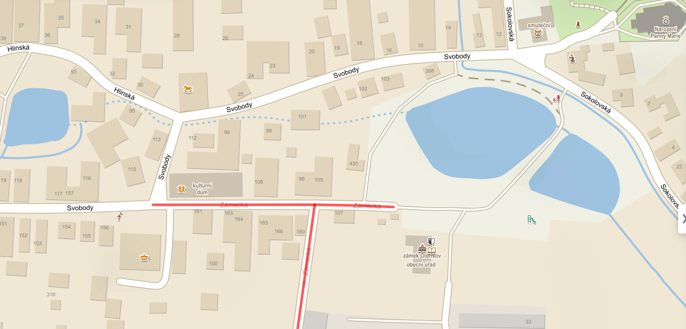
OÚ a lékař

